http://blog.csdn.net/sevenseeker/article/details/22943967

使用上面的例子，假如我想导入bzdmx项目，执行**create_project.py**脚本，进入Doc界面输入下面的命令：

(1)E:   //切换盘符，因为我的Cocos2d-x源码在E盘，create_project.py在该目录下。

(2)cd E:\softsave run\cocos2d-x-2.2.3\tools\project-creator   //进入到create_project.py脚本所在目录

(3)运行脚本，生成bzdmx项目，命令为：

pythoncreate_project.py -project bzdmx -package com.cocos2d-x.org -language cpp//其中bxdmx为工程名称，com.cocos2d-x.org为我为android版本取的包标识名。

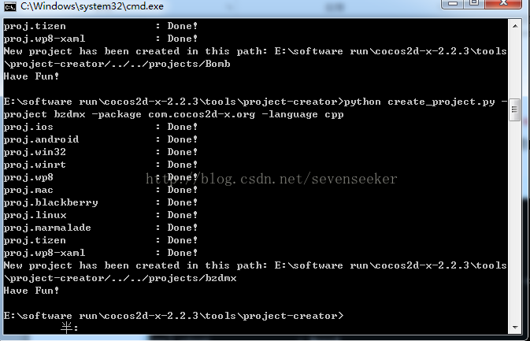

从上图可以看出运行该pyhton脚本，会生成针对ios、android、win32、mac、linux等各种平台的项目。

运行之后，会在相应的E:\cocos2d-x-2.1.4\ projects目录下找到刚建立的bxdmx工程，其目录结构如下图：

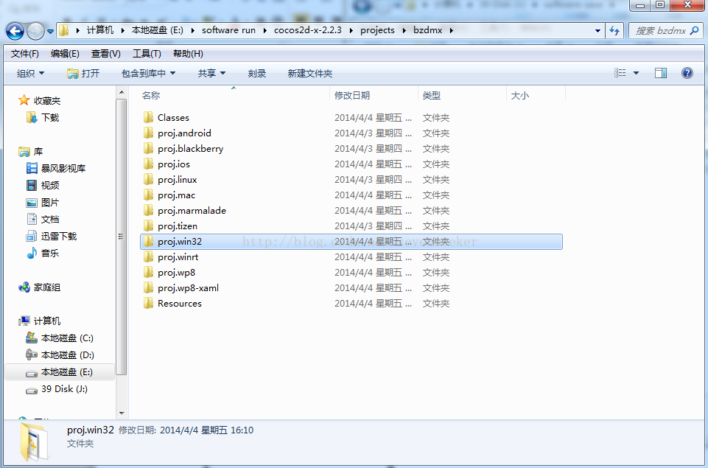

 (4)复制：将classes,resource目录下的文件都复制进去。将win32下的mian.h和main.cpp复制到proj.win32下

D、运行新建的Man项目

1)使用VS2010打开上图proj.win32文件夹下的bzdmx.sln，打开你刚才使用python脚本新建的工程，bzdmx项目VS2010界面如下所示：

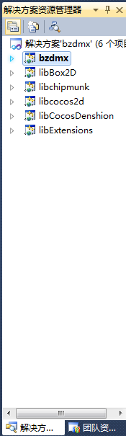

   从上图可以看出，使用create_project.py脚本创建Man项目后，Box2d、chipmunk物理引擎、cocos2d库、CocosDenshion音频库、扩展的库Extensions自动被添加到Man项目中。

2)此时项目中只有默认类，我们要手动添加其他cpp和.h文件,右键bzdmx添加-现有项

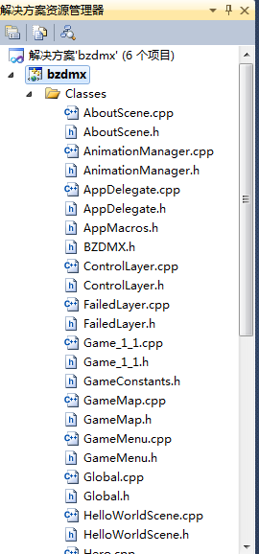

   3)选择菜单【调试】->【开始执行(不调试)】或者直接快捷键Ctrl+F5运行刚建的Man程序，如果成功的话会出现界面：

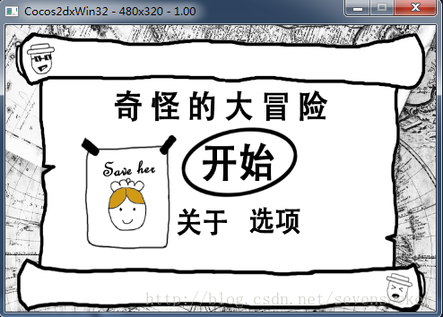

要注意cocos2dx的版本是否匹配，如果不匹配则无法生成。